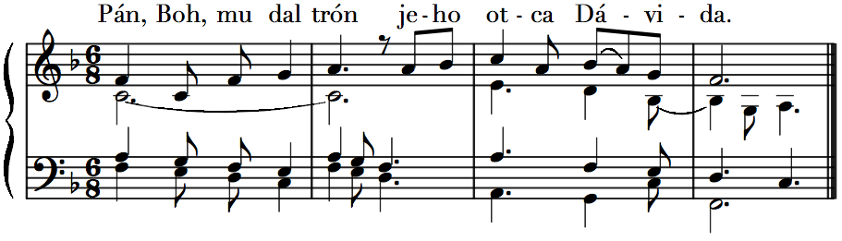
26. júla
sv. Joachima a Anny, rodičov Panny Márie

text: Liturgické čítania na každý deň, SSV, 2010, s.1308
spracoval: Juraj Kubek, 2011

Ž 132, 11. 13-14. 17-18
1.Dávidovi sa Pán zaviazal prísahou; ____________________* __ je pravdivá, | nikdy ju neodvolá:
2.„Potomka z tvojho rodu _____________________________* __ posadím na tvoj trón. — R.

3.Lebo Pán si vyvolil Sion, ____________________________* __ želal si mať ho za svoj príbytok:
4.To je miesto môjho odpočinku naveky; _________________* __ tu budem bývať, | lebo som túžil za ním. — R.

5.Tu Dávidovej moci dám vypučať, _____________________* __ svojmu pomazanému pripravím svetlo.
6.Jeho nepriateľov hanbou zakryjem, ____________________* __ no na jeho hlave zažiari diadém.“ — R.


